Guadalajara, Jal. a 23 de noviembre de 2020.
At´n: Efren Facundo
Tel 477 4791 798
Correo: aleister.lovelock.14@gmail.com
Cotización No. 378

Por este medio le saludamos y ponemos a su amable consideración la siguiente cotización:

Artículo: Silla concha polipropileno
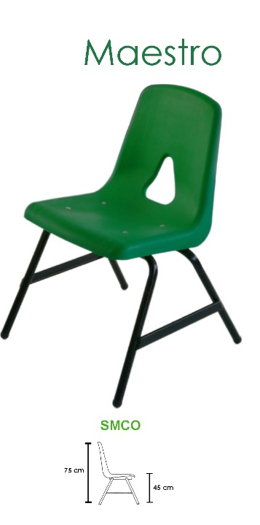
Descripción: Silla de concha de polipropileno con estructura de metal en color negro. Disponibles en diferentes colores. Las patas cuentan con protecciones plásticas para una mayor estabilidad y resistencia al desgaste. Su forma está diseñada para un mayor confort, con acabados de primera calidad. Ideal para alumnos de secundaria, preparatoria y universidad.

Estructura: Metálica de lámina de acero.
Patas: 2 asnillas en forma de “U” invertida, 1 frontal y 1 posterior, fabricadas en tubular redondo de 3/4"cal 18.
Soporte de concha: 2 piezas en forma de “Z” troqueladas en lámina cal 14 para unir las patas entre sí. Con 2 barrenos cada pieza para fijar la concha integral.
Fijación de las piezas metálicas usando soldadura sistema M.I.G. que no deja escoria.
Acabados: Previo proceso desengrasado, fosfatizado y secado se aplica, por medios electrostáticos, pintura termoplástica epóxica micropulverizada color negro horneada a 200°C.
Asiento y Respaldo: integrados en una concha anatómica de polipropileno.
Con ventana triangular de transferencia térmica. Con aditivo antiestático texturizado en la cara expuesta. En la parte posterior del asiento tiene ubicadas 4 áreas de doble espesor para su fijación pasante con 4 remaches “POP”.
Accesorios: 4 regatones inyectados en polipropileno de alto impacto color negro embutidos en las patas.

Precio unitario con solera $ 303.00 más IVA
Precio neto por tres piezas: $1,054.44

Tiempo de entrega: 8 a 10 días
Condiciones: Contado contra entrega, LAB Guadalajara.
Vigencia de cotización: 30 días.

En espera de tener la oportunidad de poder servirle, nos despedimos cordialmente quedando a sus órdenes para cualquier información adicional.

Atentamente:
Ana A. Guillén

